Основные эквивалентности в логике высказываний
1) Импликация 3
2) Законы двойного отрицания 4
3) Законы идемпотентности 5
4) Законы идемпотентности 6
5) 7
6) 8
7) 9
8) 10
9) Закон де Моргана 11
10) Закон де Моргана 12
11) Закон коммутативности 13
12) Закон коммутативности 14
13) 15

1) Импликация
Доказательство:
*Условие "A влечет B" эквивалентно сказанию "если A ложно, то B истинно или A истинно, если при этом B также истинно".
Использование таблицы истинности:
A | B | A(стр)В | (отр)А | После равно
1 | 1 | 1 | 0 | 1
0 | 1 | 0 | 0 | 0
1 | 0 | 1 | 1 | 1
0 | 0 | 1 | 1 | 1

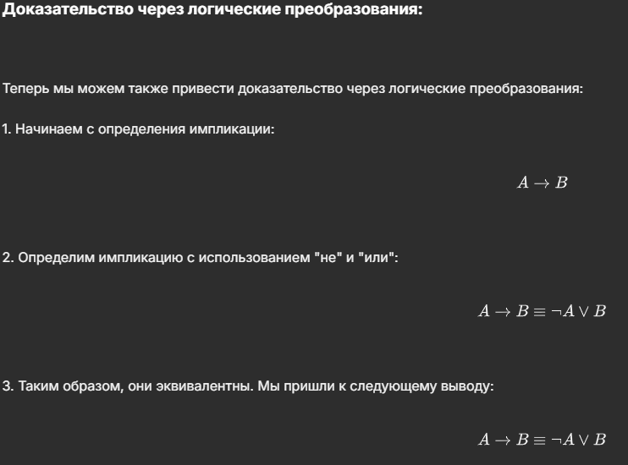

2) Законы двойного отрицания
Доказательство:
* Неправда, что "не A", означает, что A истинно
Использование таблицы истинности:
А | (отр)А | (отр)(отр)А
1 | 0 | 1
0 | 1 | 0

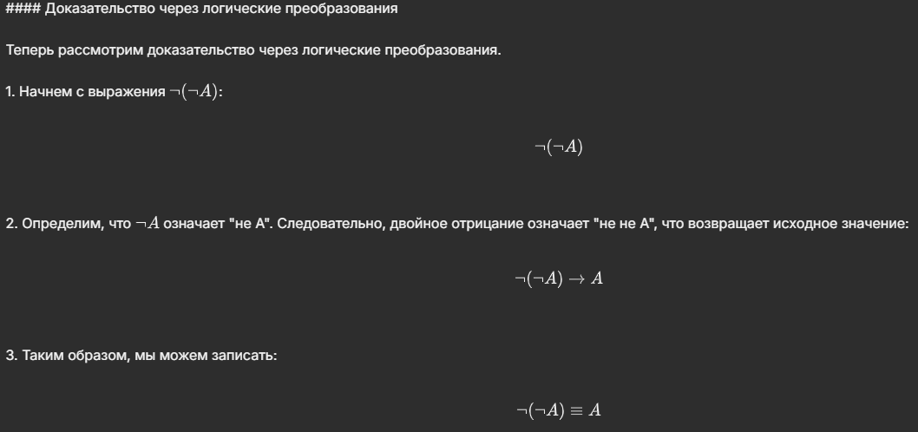

Заключение: Закон двойного отрицания утверждает, что отрицание отрицания утверждения эквивалентно самому утверждению.

3) Законы идемпотентности

Доказательство:
Использование таблицы истинности:
А | А и А
1 | 1
0 | 0



4) Законы идемпотентности
Доказательство:
Использование таблицы истинности:

А | А или А
1 | 1
0 | 0



5)
Доказательство:

Использование таблицы истинности:

6)
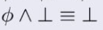
Доказательство:

Использование таблицы истинности:

7)
Доказательство:

Использование таблицы истинности:

8)
Доказательство:

Использование таблицы истинности:

9) Закон де Моргана
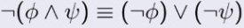
Доказательство:
Использование таблицы истинности:
А | В | А и В | (отр) А и В | (отр) А | (отр) В | (отр) А или (отр) В
1 | 1 | 1 | 0 | 0 | 0 | 0
1 | 0 | 0 | 1 | 0 | 1 | 1
0 | 1 | 0 | 1 | 1 | 0 | 1
0 | 0 | 0 | 1 | 1 | 1 | 1

10) Закон де Моргана
Доказательство:
Использование таблицы истинности:
А | В | А или В | (отр) А или В | (отр) А | (отр) В | (отр) А и (отр) В
1 | 1 | 1 | 0 | 0 | 0 | 0
1 | 0 | 1 | 0 | 0 | 1 | 0
0 | 1 | 1 | 0 | 1 | 0 | 0
0 | 0 | 0 | 1 | 1 | 1 | 1

11) Закон коммутативности
Доказательство:
*Очевидно, порядок оперантов не влияет на результат.

Использование таблицы истинности:
А | В | А и В | В и А
1 | 1 | 1 | 1
1 | 0 | 0 | 0
0 | 1 | 0 | 0
0 | 0 | 0 | 0

Эти эквивалентности подтверждают, что изменение порядка операндов в логических операциях не влияет на результат, что является важным свойством для работы с логическими выражениями.

12) Закон коммутативности
Доказательство:
*Очевидно, порядок оперантов не влияет на результат.

Использование таблицы истинности:
А | В | А или В | В или А
1 | 1 | 1 | 1
1 | 0 | 1 | 1
0 | 1 | 1 | 1
0 | 0 | 0 | 0

Эти эквивалентности подтверждают, что изменение порядка операндов в логических операциях не влияет на результат, что является важным свойством для работы с логическими выражениями.

*Вероятно имеется ошибка*

13) Закон ассоциативности

Более правильный вариант
Доказательство:
*Очевидно, порядок объединения элементов не влияет на результат.

Использование таблицы истинности:

*Вероятно имеется ошибка*

14) Закон ассоциативности

Более правильный вариант
Доказательство:
*Очевидно, порядок объединения элементов не влияет на результат.

Использование таблицы истинности:

